本溪市人民检察院12309检察服务中心 《建设工程规划许可证》审批结果（批后）公告
项目名称 | 本溪市人民检察院12309检察服务中心
建设单位 | 辽宁省本溪市人民检察院
建设地址 | 本溪市人民检察院院内（明山区大峪）
工程证号 | 《建设工程规划许可证》建字第210504202100010号
发证时间 | 2021.11.18
监督单位 | 本溪市自然资源局
监督电话 | 024-42800813
建设规模 | 总建筑面积为910.08平方米
项目基本情况 | 该项目为土地划拨项目，用地位于本溪市人民检察院院内（明山区大峪）。主要规划指标：总建筑面积910.08平方米，共2层。
批准的《建设工程规划许可证》 | 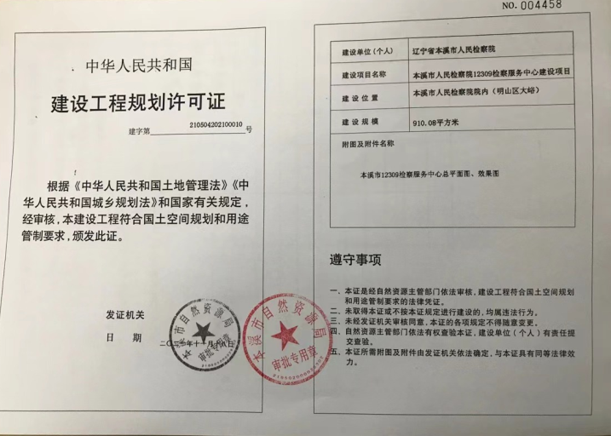
附图 | 见附图
备注

附图：本溪市12309检察服务中心总平面图、效果图
